Рачин Игорь,

Новиков Данил,

Иванов Ярослав

381808-1

Отчет по Лабораторной Работе

"Точечные фильтры"

**Задание 1.Метрика сходства двух изображений**

Для реализации был выбран метод PSNR.

PSNR — peak signal-to-noise ratio, наиболее часто используется для измерения уровня искажений при сжатии изображений.

Определяется по формуле:

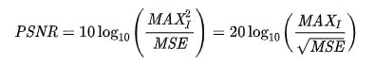

где MSE – среднеквадратичное отклонение, определяющееся как:



Результат работы в примерах:

Оригинал для сравнения

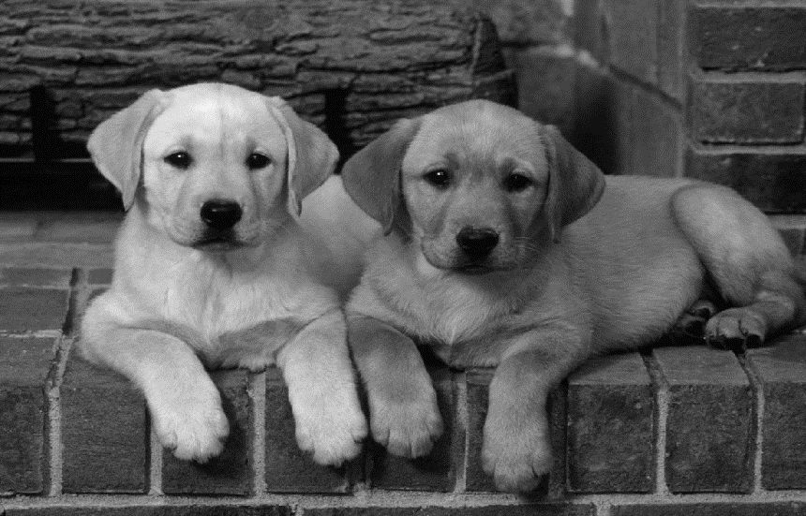

Сжатый вариант 1:

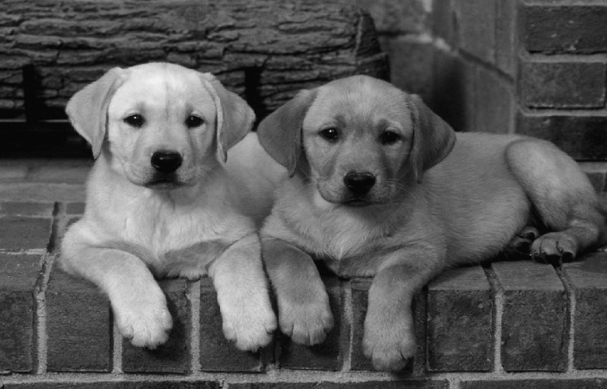

Изображения схожи на 49.72549979038596 %

Сжатый вариант 2:

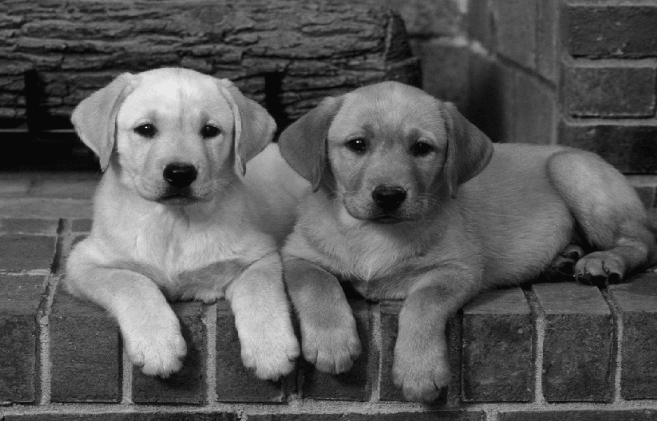

Изображения схожи на 42.074760846381025 %

**2.Перевод изображения в оттенки серого.**

Нами был выбран восьмой способ конвертации изображения в серые тона. С R, G, B на 0.2952*R + 0.5547*G + 0.148*B

Пример работы:

Оригинал

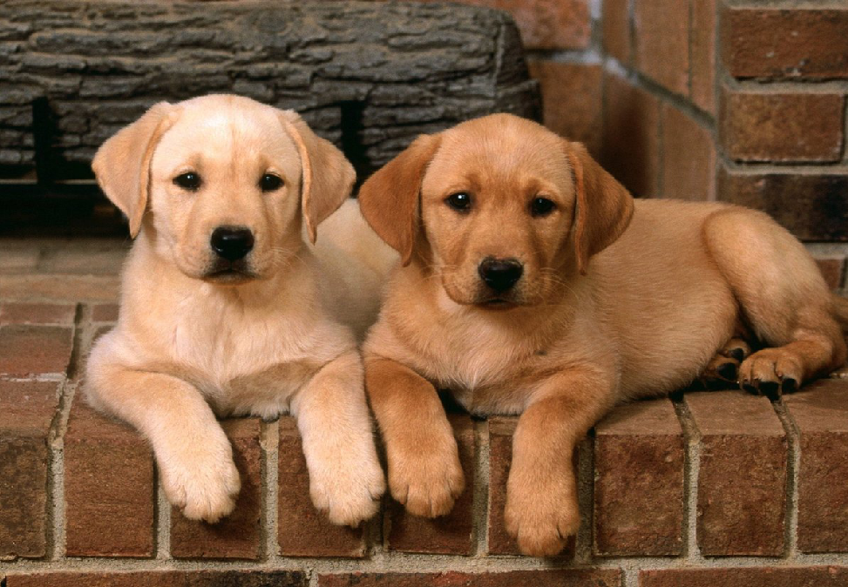

Работа с помощью функций OpenCV

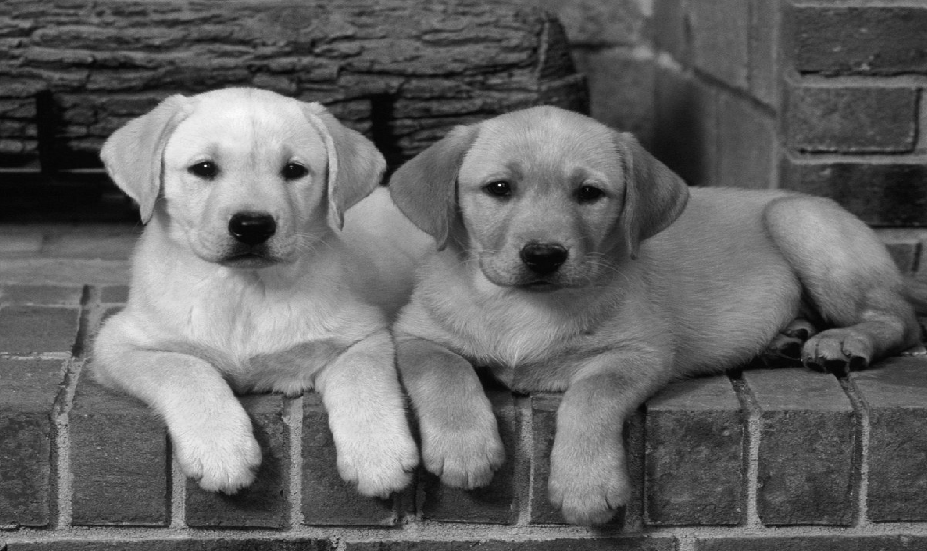

Работа нашего преобразования

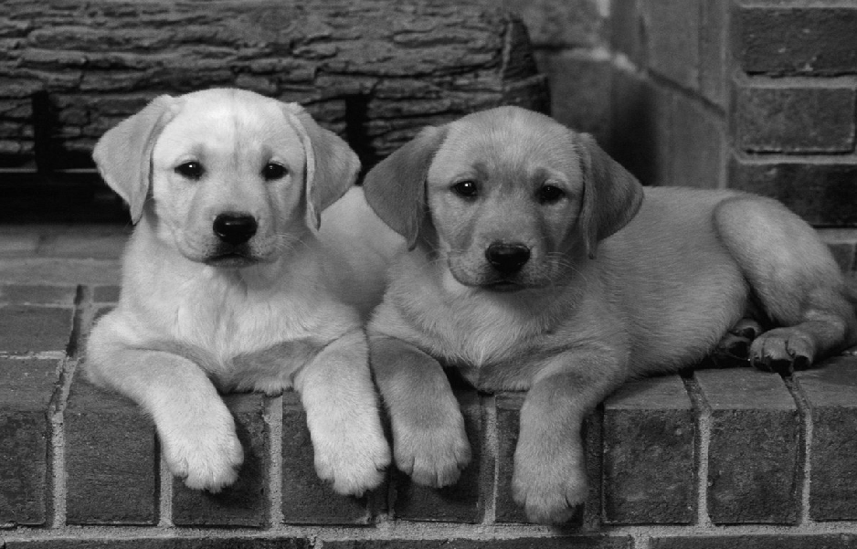

Время исполнения OpenCV : 0.000995635986328125

Время исполнения нашего преобразования: 0.022941112518310547

**3.Конвертация м/у цветовыми моделями**

**Конвертация RGB <-> HSV**

Информация из Википедии для ознакомления с основными правилами конвертации

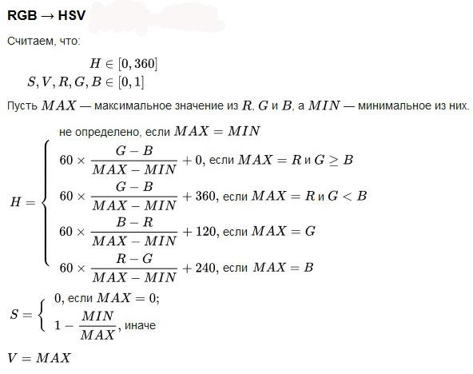

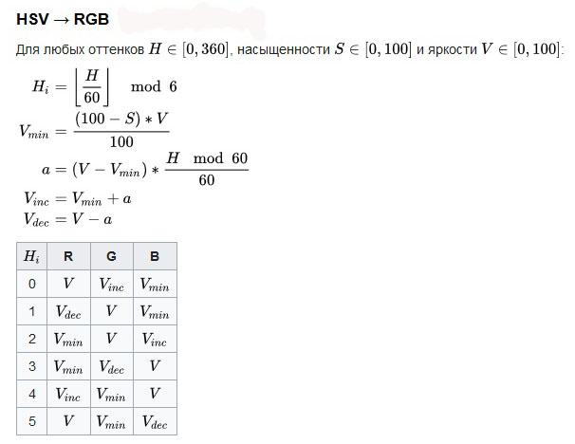

Полученные значения красного, зелёного и синего каналов RGB исчисляются в процентах. Чтобы привести их в соответствие распространённому представлению COLORREF необходимо умножить каждое из них на 255/100. При целочисленном кодировании для каждого цвета в HSV есть соответствующий цвет в RGB. Однако обратное утверждение не является верным: некоторые цвета в RGB нельзя выразить в HSV так, чтобы значение каждого компонента было целым. Фактически, при таком кодировании доступна только 1/256 часть цветового пространства RGB.

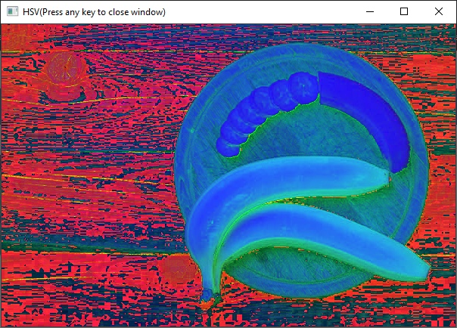

Своя реализация HSV

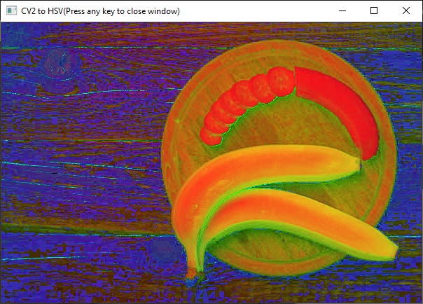

HSV с помощью OpenCV

**Сравнение результатов работы:**

Результат разности в скорости исполнения можно увидеть на следующем скрине:

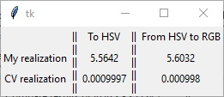

**Увеличение яркости - RGB представление (brightRGB(img1, brightness)**

Суть работы фильтра заключается в нахождении значений R,G и B для каждого пикселя и модификации каждого значения отдельно.

Результат:

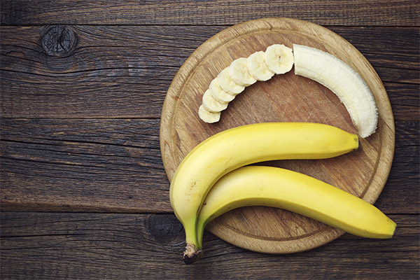

Оригинал

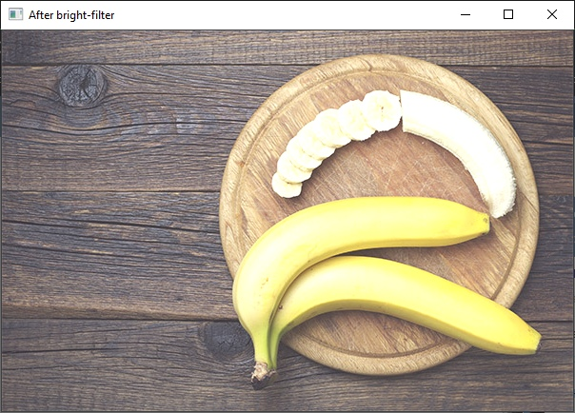

Своя реализация яркости

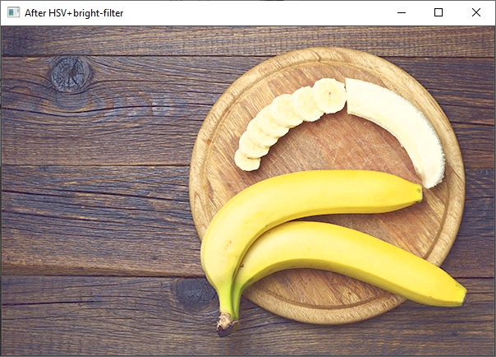

Реализация с использованием HSV

**e) Cравнение работы.**

Реализованная метрика показала 24% сходства с оригинальным изображением в случае работы с RGB,и 26% сходства в случае работы с HSV.

Скорость работы представлена на скрине:

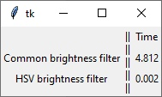

Исходя из этих данных мы можем сделать вывод, что реализовывать яркость через HSV гораздо быстрее и удобнее, так как не нужно работать с каждым пикселем отдельно.